Таблица для размещения на сайтах информацию
№ | ФИО педагога/тех.персонала | Наименование организации, должность | Фото 3*4 | Нагрузка и расписание | № приказа и дата назначения | Какую категорию имеет, приказ № дата присвоения | Сведения о передвижении по образовательным учреждениям
1 | Жылкыбаева Айгуль Толкынбековна | Директор  орыс тілі мен әдебиеті | 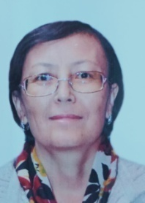 | 9 сағат |  | 31.08.2023ж  №144-ж/қ,  педагог-сарапшы
2 | Капышева Асем Маратхановна | ОІМ  тарих пәні мұғалімі |  | 9 сағат |  | 31.08.2023ж  №144-ж/қ,  педагог-сарапшы
3 | Искожа Арайлым Сайлаубековна | ТІЖО  бастауыш мұғалім |  | 18 сағат |  | 05.07.2021ж.  №19,  педагог-модератор
4 | Торсанова Рашида Қайркановна | Бастауыш мұғалім, химия-биология пәні мұғалімі |  | 24 сағат |  | 28.12.2020ж  №197,  педагог-сарапшы
5 | Бекжанова Сандугаш Амангельдиновна | Бастауыш мұғалім |  | 18 сағат |  | 31.12.2021ж.  №164,  педагог-зерттеуші
6 | Курмангожина Жумажан Валихановна | Қазақ тілі мен әдебиеті мұғалімі | 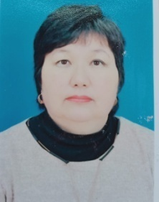 | 15 сағат |  | 26.06.2023ж  №311,  педагог-модератор
7 | Айдосова Айнур Кулынбековна | Математика мұғалім | 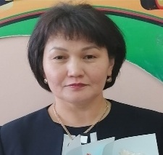 | 21 сағат |  | 31.08.2023ж  №373  педагог-модератор
8 | Рахматулина Камила Манарбековна | Ағылшын тілі мұғалімі |  | 12 сағат |  | жоқ
9 | Искожа Канатбек Бауыржанович | Дене шынықтыру мұғалім | 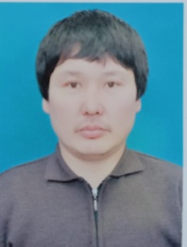 | 15 сағат |  | 28.12.2020ж.  №197,  педагог-сарапшы
10 | Уахитова Индира Уахитовна | Аға тәлімгер, география пәні мұғалімі |  | 9 сағат |  | жоқ
11 | Ракишев Ербол Темиржанович | Көркем еңбек пәні мұғалімі | 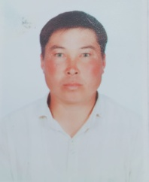 | 5 сағат |  | жоқ
12 | Тулебаева Бибигуль Буркитовна | Психолог | 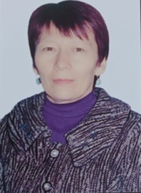 | 0,5 ставка |  | жоқ
13 | Нұрмағанбет Мұхамед Бауыржанұлы | Информатика пәні мұғалімі | 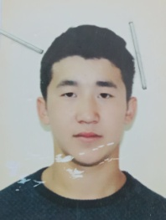 | 7,5 сағат |  | жоқ
14 | Ракишева Ляйля Сабикеновна | Тәрбиеші | 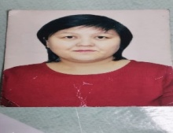 | 1 ставка |  | 04.09.2024ж  №27,  педагог-модератор
15 | Ибраева Карлыгаш Сегизбаевна | Тәрбиеші |  | 1 ставка | 01.01.2022ж. №1 | жоқ
16 | Егінбаева Айжамал Бекбулатқызы | Кітапханашы | 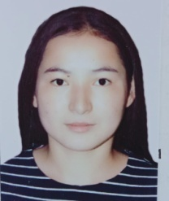 | 0,5 ставка |  | жоқ
17 | Габдулина Куляш Салимжановна | Тәрбиешінің көмекшісі | 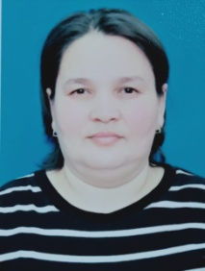 | 1 ставка
18 | Тулегенова Бакытжан Сеилхановна | Едең жуушы |  | 1 ставка
19 | Ильясова Айнагуль Сейфилмаликовна | Едең жуушы | 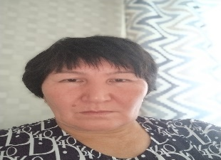 | 1 ставка
20 | Бибаева Анар Амангельдиновна | Едең жуушы | 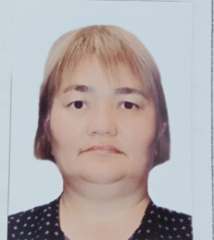 | 1 ставка | 01.09.2021ж. №23
21 | Бибаев Серик Сефилмаликович | Шаруашылықтың меңгерушісі | 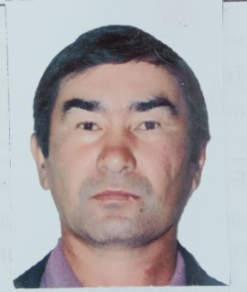 | 1 ставка
22 | Итжанова Салтанат Темирбековна | Аспазшы | 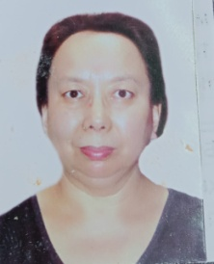 | 1 ставка
23 | Оспанов Бекбулат Егинбайевич | Жұмысшы | 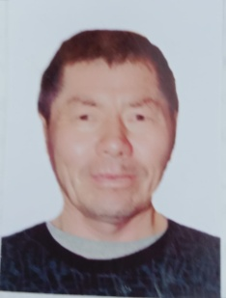 | 1 ставка

